**不要把膳食建议过于简单化**

**译文：林旭、Frank Hu**

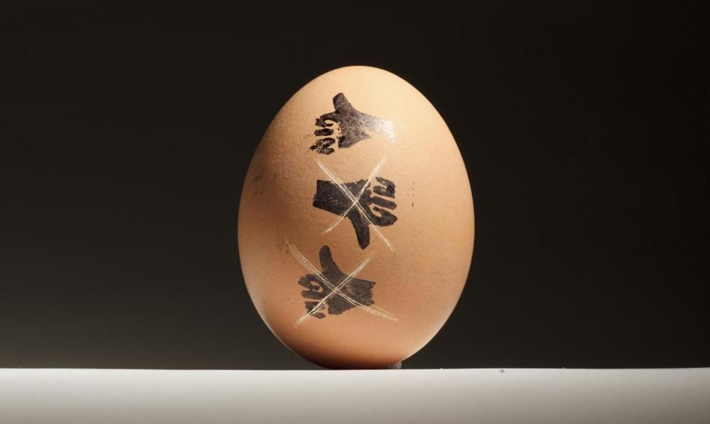

**健康研究的结果可能会不断推翻过去的结论，但是有一个膳食建议永远适用：所有的膳食摄入都应该适量。**

美国联邦政府膳食指南顾问委员会的科学家们最近发布了一篇长达500页的报告，似乎提倡鸡蛋重归早餐食谱，这引起了公众的极大关注。这篇报告，或者媒体对于它的解读，似乎与过去长久以来营养学家们建议的“远离高胆固醇”相悖。

这个急转弯带给我们很多疑惑：这些所谓的健康“专家”对于食物的好坏判断总是变来变去，我们为什么还要听他们的呢？

《美国居民膳食指南》始于十九世纪晚期，并随着科学进步历经多年的发展。因此，这是一项持续更新的工作。但随着科研水平的提升，这份膳食指南也在数量和质量上不断改进，尽管时常发生变化，但在最近十几年内的结论极其一致。除了某些个例以外，大多数时候科学家和医学专家在推荐什么应该吃的问题上能够达成一致。

但这并不是常态，因为与“崭新”的营养建议和时尚获得的大肆宣传报道相比，对已有知识的重复验证显然不能引起媒体的兴趣。

例如，来自大型随机干预试验和哈佛大学长达30年的人群追踪研究所获得的可靠证据发现“地中海饮食”，即增加坚果、橄榄油、水果、蔬菜、豆类和全谷物摄入并减少红肉和糖摄入，能够降低心血管疾病的风险。这些研究为揭示健康脂肪（来自坚果和橄榄油）的益处，以及添加糖（尤其是含糖饮料）和反式脂肪（目前已经在美国餐馆和食品商店绝迹）的害处提供了有力的证据。

基于这些研究，2000年美国哈佛大学出版了科普书《吃好，喝好，身体好》，让美国农业部意识到他们所推崇的单纯低脂饮食是不完全正确的。政府也在逐渐地修正膳食指南的推荐，而最新报告中指出的“鸡蛋是可以吃的”正是遵循了大量科学证据，并解除了对于总脂肪摄入所占能量（卡路里）百分比的特定限制。

如果科学家认同这点，那为什么对于膳食指南顾问委员会报告的媒体报道和评论意见都认为他们关于鸡蛋、糖、脂肪和其它食物的发现是“崭新的”或明显与过去结论相矛盾的？

这是因为，政府制定膳食指南并不仅仅依据科学研究结果，也会受到食品行业的影响，还要考虑到如何让民众更容易读懂膳食指南。

过去的膳食指南曾尝试将有关饱和脂肪酸害处的科学证据应用在浅显易懂的建议中，从而得出“脂肪是坏的”这种过于简单化的误导。

尽管科学家们早在20世纪60年代就发现，与主要来自于肉类和奶制品的饱和脂肪不同，主要来自于植物的多不饱和脂肪能够降低血液胆固醇水平，但是脂肪的坏名称仍然维持了很多年。

20世纪90年代，越来越多的证据表明反式脂肪的坏处更甚于饱和脂肪。对此，食品工业的对策是，为了不影响食物口感，将食物中的脂肪用不健康的添加糖和精制淀粉所替代，然后给它们贴上“低脂”标签，每年斥资数百万美元进行广告宣传，从而使得“脂肪是魔鬼”的观念更加深入人心。

在最近几年里，政府澄清了一些关于脂肪的科学事实，尤其是在最新的报告中，倡导吃植物来源的健康脂肪，不吃反式脂肪，并避免用高糖低脂食物来替代饱和脂肪。因为反式脂肪和高糖食物都会增加心脏病的风险。

这个建议有些微妙，但是对于那些撰写头条的记者和罗列要点的网络新闻来说，它显得过于复杂了。

因此，我们应该避免用“所有脂肪是好的，所有碳水化合物是坏的！”这种过于简单化的说法来解读这份最新的报告。某些碳水化合物，例如糖和精制碳水化合物，在大量摄入时是有害的，但另一些碳水化合物（如全谷物）是健康的。此外， 在日常饮食中经常吃牛排、加工肉制品和全脂奶制品也是不健康的选择 。

那么我们应该怎样来规划食谱呢？不要单纯考虑某种食物或营养素，而是应该根据一天的营养需求来建立饮食习惯。多吃水果和蔬菜，多吃坚果、豆类和豆制品，并用全谷物替代精制谷物和土豆。红肉（比如牛肉和猪肉），尤其是加工肉制品如培根和腊肠，不应该吃太多，但可以偶尔吃一些。

关于鸡蛋，早在1999年，哈佛大学在JAMA（美国医学会杂志）上发表的研究发现，尽管含有胆固醇，但每天吃一个鸡蛋与心脏病的风险并无明显关系。这篇文章早在16年前就已经发表了，内容与刚刚发布的被解读为“新”发现的膳食指南顾问委员会报告是一致的。但是我们仍然建议糖尿病患者不要经常吃鸡蛋。其他人可以在早餐时吃鸡蛋，可以做成炒鸡蛋，或者采用别的烹饪方式。与用全脂牛奶泡含甜麦片的早餐相比，鸡蛋更好，但是更健康的早餐应该包含燕麦、坚果、蓝莓和一些酸奶。

膳食选择权就掌握在你自己手里！

作者简介：

Walter Willet：哈佛大学陈曾熙公共卫生学院的营养系主任。

Frank Hu：哈佛大学的营养和流行病学教授

林 旭：中国科学院上海生命科学研究院营养科学研究所 研究员

本文原载于波士顿环球报。

原文链接： http://www.bostonglobe.com/opinion/2015/03/11/that-new-report-cholesterol-actually-kind-old-news/xAV02K8lT46t77U4FY7e2I/story.html#